Zamisli da živiš u svemiru!

Zamislite da se ujutro probudite – ali ne u svojoj sobi, nego u svemirskoj postaji.

Nema podova ni stropova – jer gore i dolje ne postoje.

Umjesto hodanja, letjeli biste lebdeći kao superjunaci!
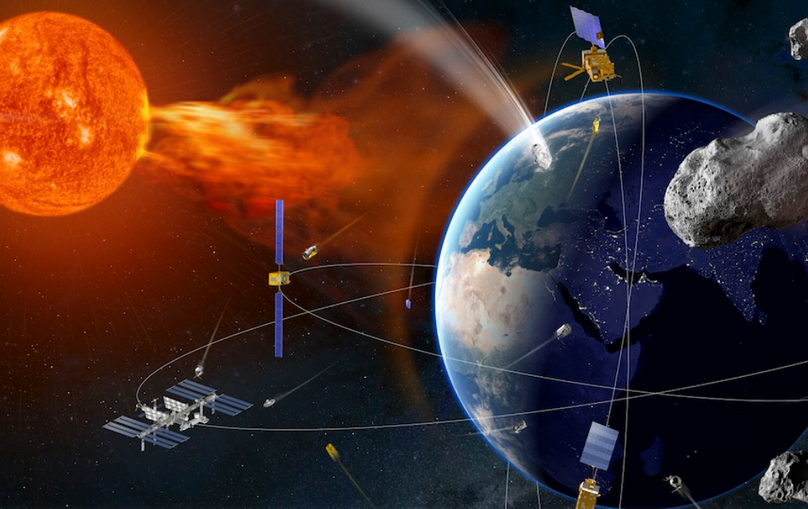
Svemir nije prijateljski ambijent. Bez prikladne opreme astronauti bi izgorjeli na suncu, smrznuli se u hladu, stradali od zračenja i ugušili se zbog nedostatka kisika. Slanje automatskih sondi u svemir složen je i skup postupak, a kad svemirski brod treba ponijeti astronaute, sve postaje još mnogo složenije.

Gdje astronauti žive?

Astronauti žive na Međunarodnoj svemirskoj postaji, ili kraće ISS-u. To je golema kuća i laboratorij u svemiru. U njoj stalno boravi 6 astronauta iz različitih zemalja.
Oni tamo provode mjesece, pa moraju imati mjesto za spavanje, jelo, rad i vježbanje.
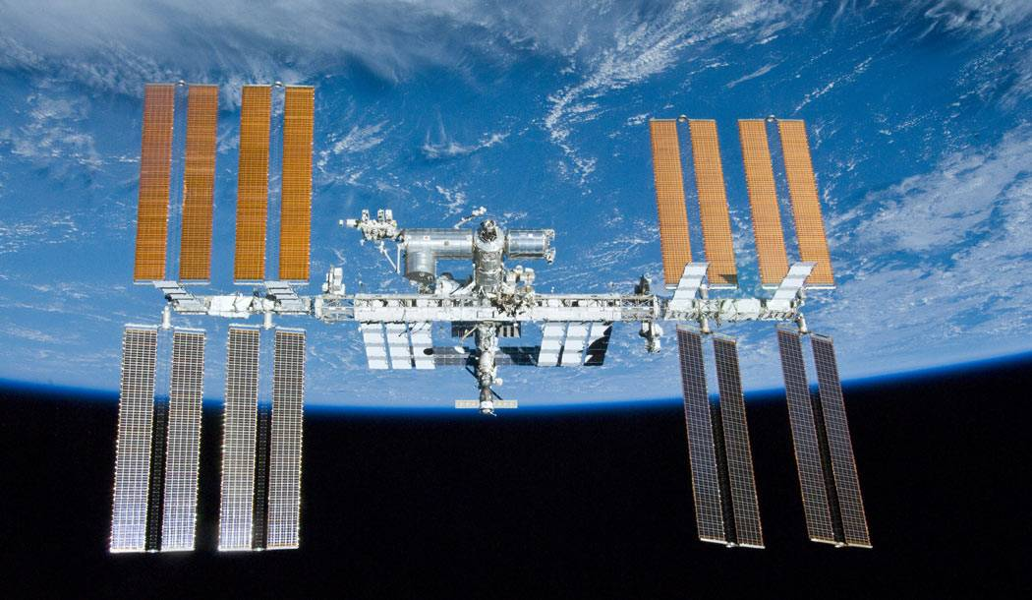
Međunarodna svemirska postaja, ISS
Kako astronauti jedu i piju?
U svemiru nema trgovina ni kuhinje kakvu poznajemo.
U bestežinskom stanju nema tanjura, vilica i čaša jer bi hrana i tekućina letjeli posvuda. Zato astronauti jedu hranu u vrećicama ili konzervama. Hrana je osušena i zapakirana u vrećice, a vodu dodaju tek kad je vrijeme za obrok.
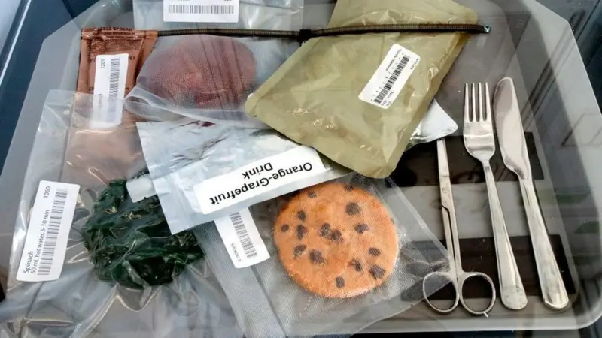
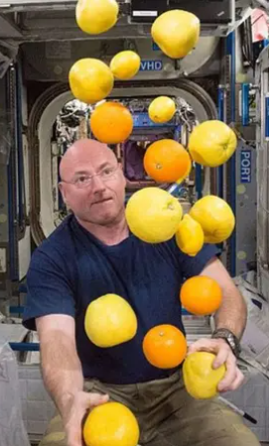
Astronauti jedu žlicama koje se lijepe čičkom ili magnetima da im ne odlete.
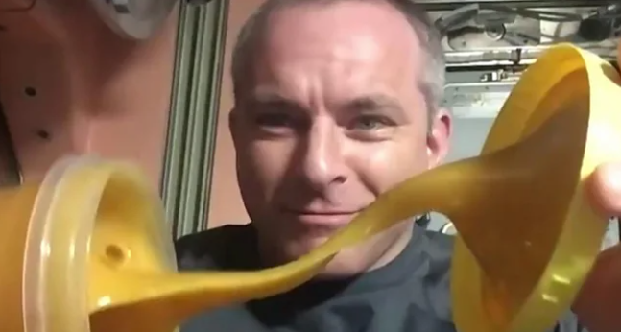
Vodu piju iz posebnih slamki jer bi se inače kapljice rasule posvuda kao male kuglice.
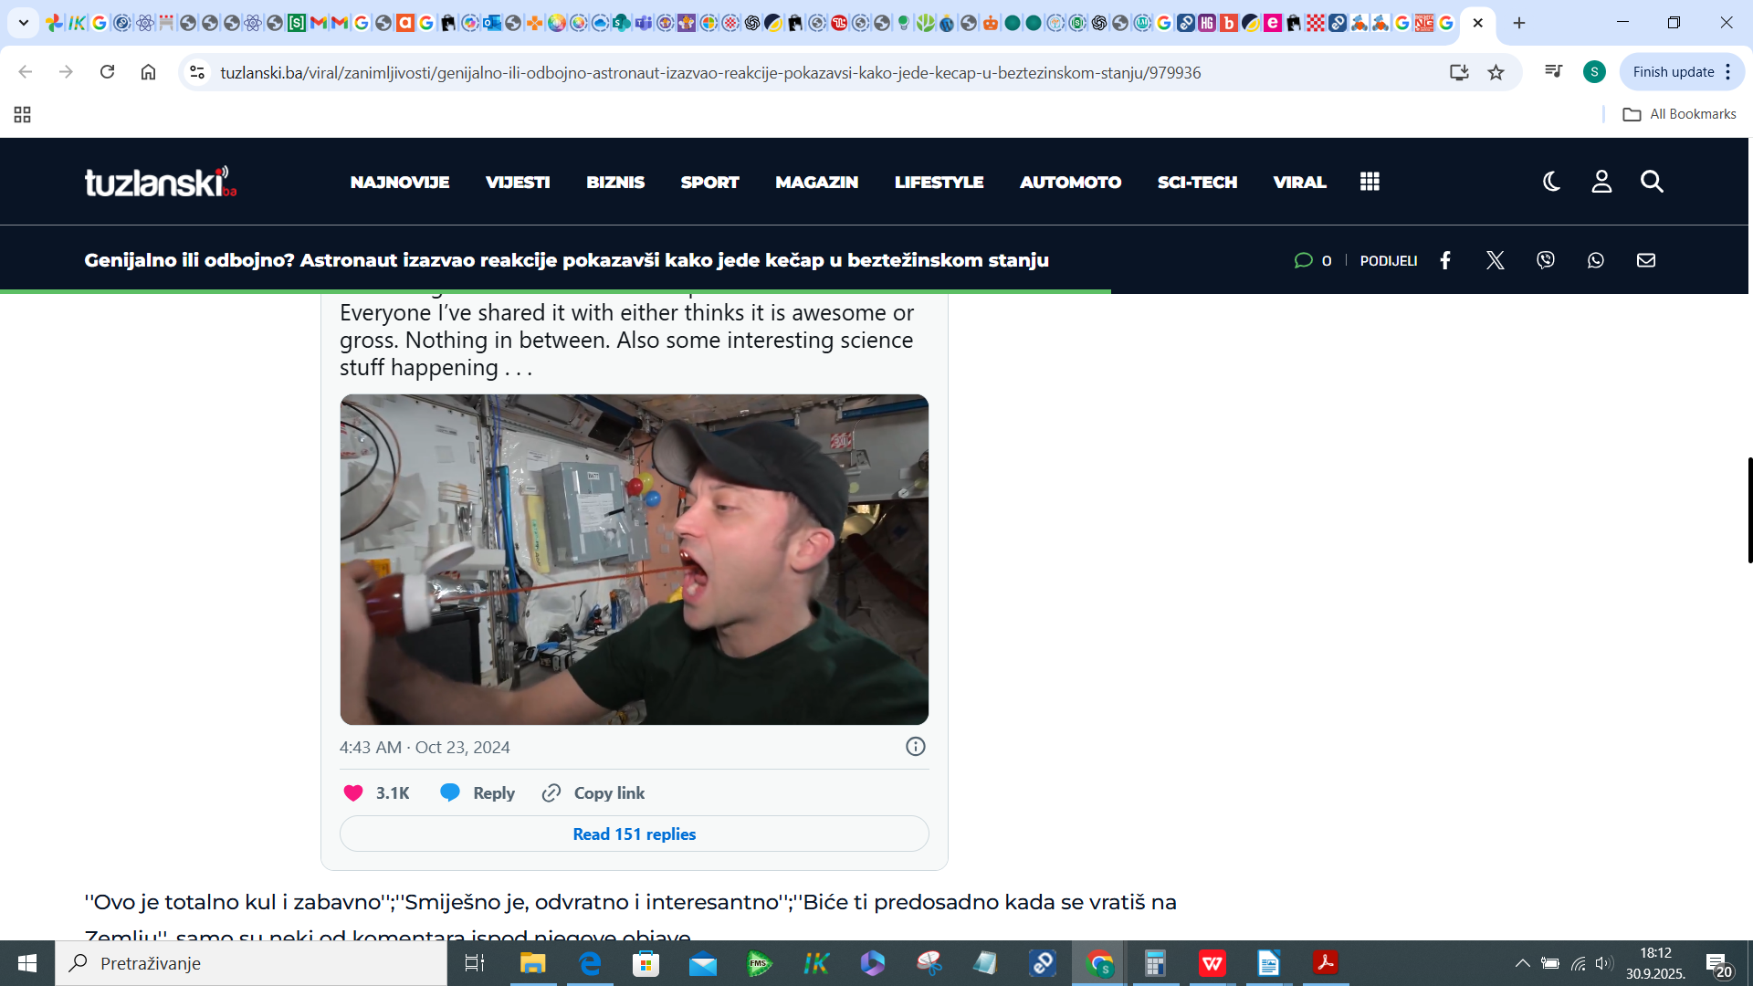

Kako spavaju?
U svemiru nema kreveta kao kod nas. Astronauti spavaju u vrećama za spavanje koje su pričvršćene za zid ili strop. Inače bi lebdjeli po cijeloj postaji. Iako izgleda čudno, njima je to normalno!
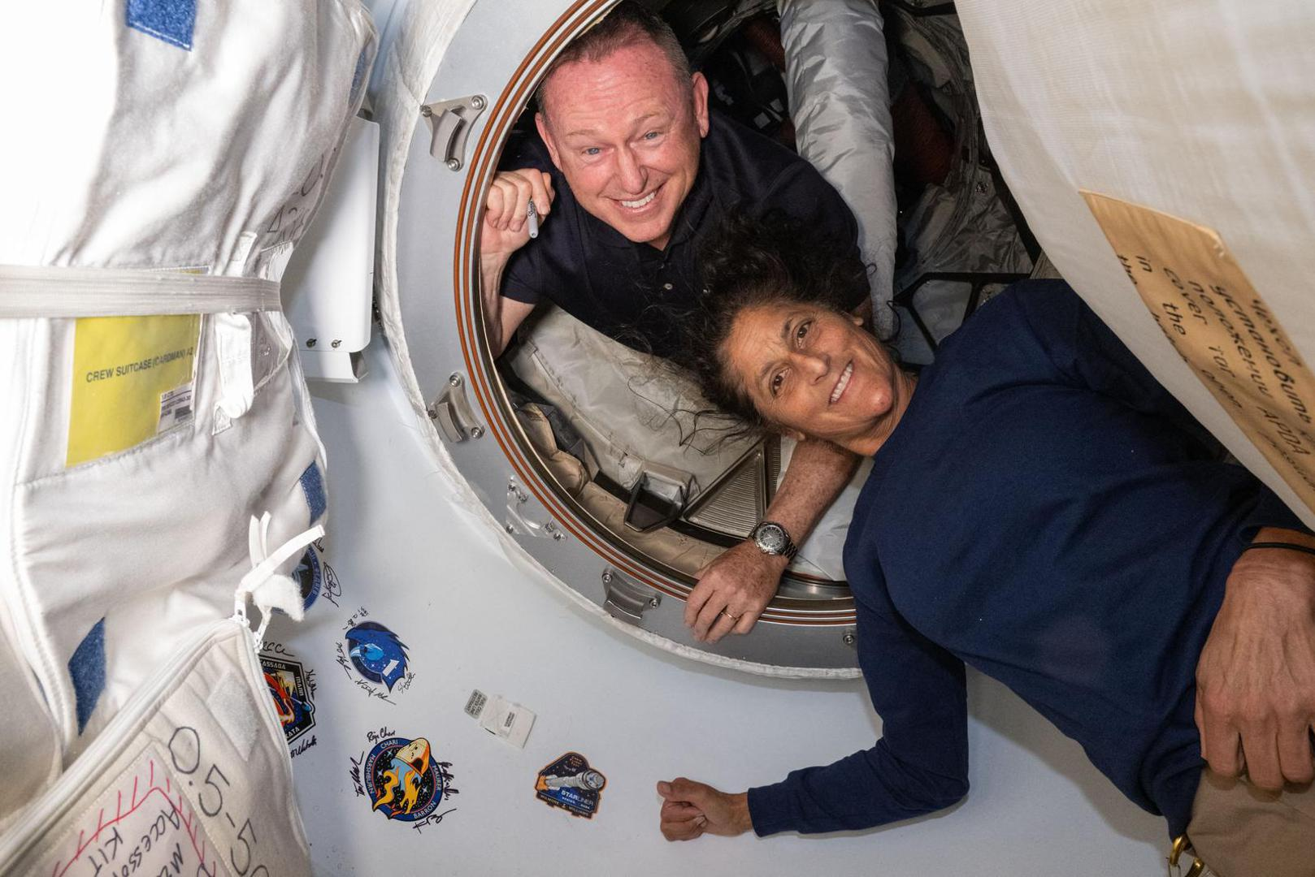
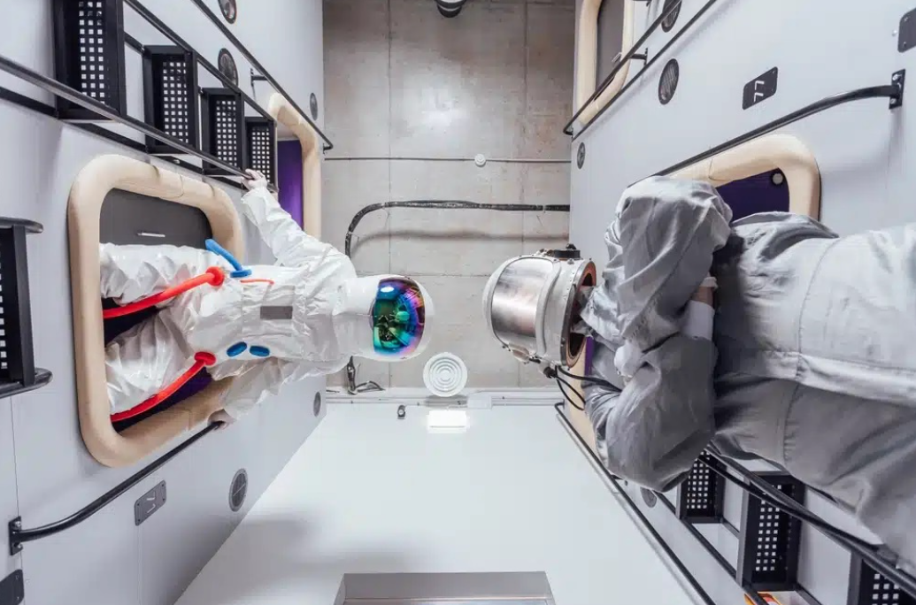

Kako se peru i idu na WC?
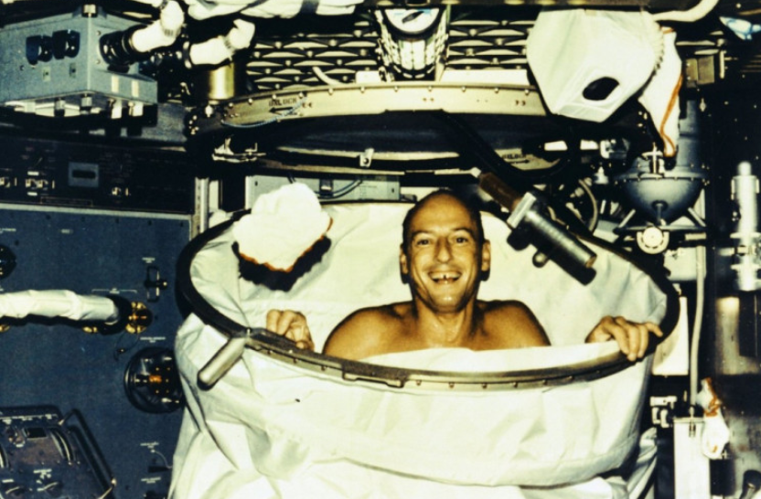
Nema tuševa. Umjesto toga, koriste posebne maramice i šampone bez vode. WC radi na vakuum – sve se usisava. Malo smiješno, ali tako se živi u bestežinskom stanju.
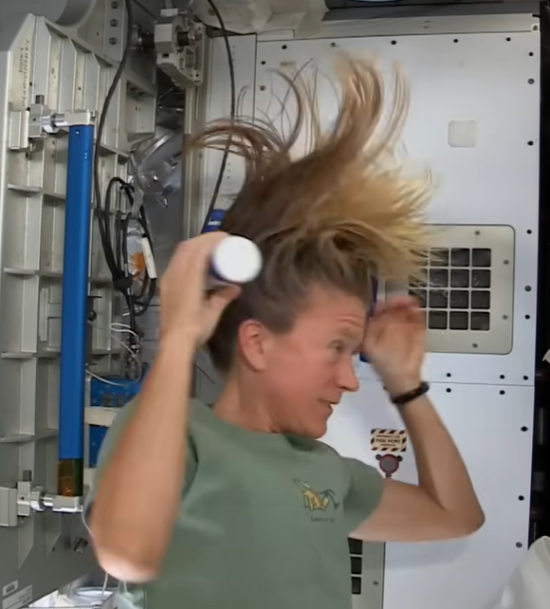
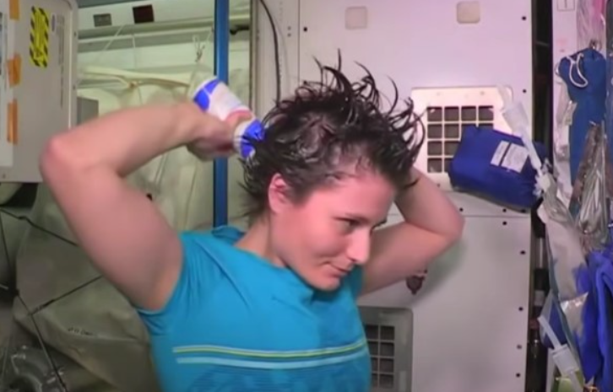
Što rade astronauti?
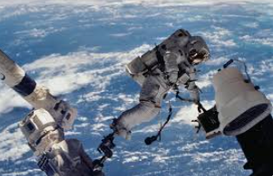
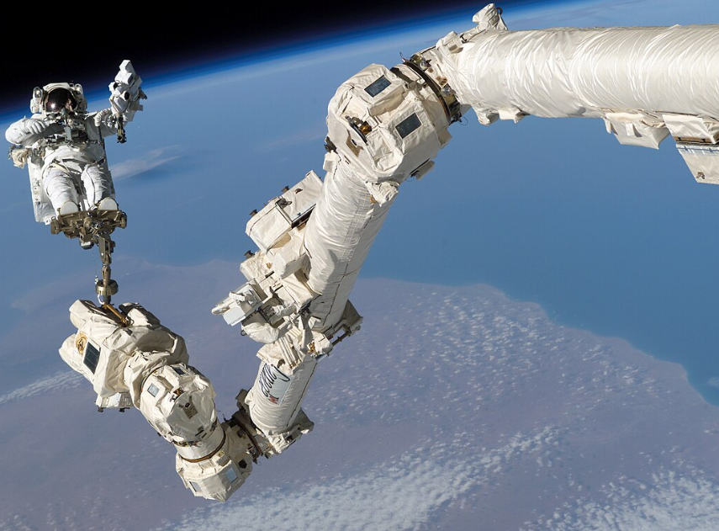
Astronauti nisu turisti – oni rade!
- Provode pokuse o biljkama, ljudskom tijelu, robotima…
- Uče kako ljudi mogu živjeti dugo u svemiru.
- Ponekad popravljaju svemirsku postaju izvana, u ogromnim odijelima.
Zašto je važno proučavati život u svemiru?
- Pomaže nam razviti nove tehnologije (recikliranje vode, solarna energija, pametna odijela).
- Možda ćemo jednog dana živjeti na Mjesecu ili Marsu.
- Učimo više o našoj planeti Zemlji jer iz svemira izgleda prekrasno i krhko.

Budućnost je u vašim rukama
Možda će netko od vas jednog dana biti astronaut, inženjer, znanstvenik ili programer koji će raditi na svemirskim misijama.
Zato učite, istražujte i sanjajte veliko – jer budućnost svemira počinje upravo s vama!
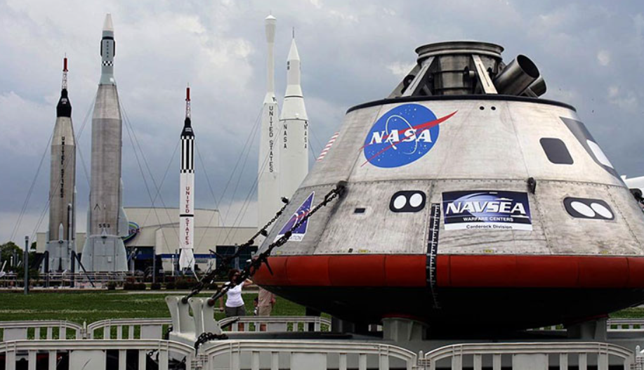
Ispitna kapsula Orion koja bi
u budućnosti trebala nositi astronaute.

